Modulación y Demodulación Por Desplazamiento De Frecuencia FSK

|  |
| --- |
| Jose Daniel Martínez, Fabian Orlando Niño, Steven Horacio Corredor. |
| Sogamoso, Boyacá |
| Universidad Pedagógica y Tecnológica de Colombia |
| Escuela de Ingeniería Electrónica – Seccional Sogamoso  [Josedaniel.martinez@uptc.edu.co](mailto:Josedaniel.martinez@uptc.edu.co), [Fabian.nino@uptc.edu.co](mailto:Fabian.nino@uptc.edu.co), Steven.corredor@uptc.edu.co. |

*Resumen*- En el presente informe se pretende mostrar la implementación y el diseño de un sistema de comunicaciones por medios de Matlab, aplicando modulación y demodulación por desplazamiento de frecuencia FSK.

*Palabras Clave*- Modulación, Demodulación, FSK.

Introducción

El sistema de modulación binaria FSK se basó originalmente en el simple concepto de utilizar una señal telegráfica para modular la frecuencia de una portadora sinusoidal a fin de aumentar la relación S/N en el sistema. El sistema FSK más sencillo es aquel con modulación rectangular de frecuencia, amplitud constante y fase continua. [1]

En la práctica a realizar se plantea el diseño de un sistema de comunicaciones aplicando modulación y demodulación por desplazamiento de frecuencia FSK a una señal binaria codificada con ayuda del laboratorio matricial Matlab, para la realización del proceso de modulación se usarán las ecuaciones FSK para cada uno de los estados lógico.

Objetivos

* Comprender el diseño para la modulación y demodulación por desplazamiento de frecuencias FSK.
* Aplicar los conceptos básicos de modulación y demodulación a una señal binaria por medio de FSK.
* Desarrollar un diseño eficiente que permita la modulación y demodulación de una señal

Marco teórico

FSK (Frequency-shift keying), es una modulación de frecuencia donde la señal moduladora (datos) es digital. Los dos valores binarios se representan con dos frecuencias diferentes (f1 y f2) próximas a la frecuencia de la señal portadora, la ecuación característica de una modulación digital FSK está dada por la ec.1.

$$v\left(t\right)=Vc*cos\left[\left(wc+\frac{Vm\left(t\right)∆w}{2}\right)*t\right] \left(1\right)$$

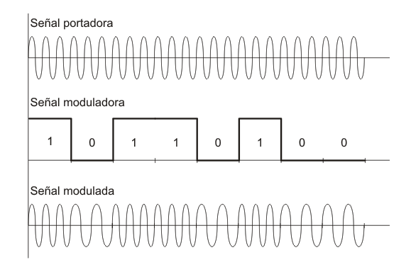

Figure 1. señal modulada y moduladora de una portadora.

La salida de un modulador de FSK binario, es una función escalón en el dominio del tiempo. Conforme cambia la señal de entrada binaria de 0 lógico a 1 lógico, y viceversa, la salida del FSK se desplaza entre dos frecuencias: una frecuencia de marca o de 1 lógico y una frecuencia de espacio o de 0 lógico, con el FSK binario, hay un cambio en la frecuencia de salida, cada vez que la condición lógica de la señal de entrada binaria cambia, un transmisor de FSK binario sencillo se muestra en la figura 2.

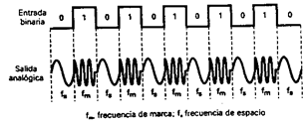

Figure 2. transmisión de FSK binario sencillo

## FSK de banda reducida o banda angosta

Si el índice de modulación es pequeño, mf<π/2 (esto significa que la variación de frecuencia de la señal modulada produce una diferencia de fase menor que π/2), se tiene modulación de frecuencia en banda angosta y su espectro de frecuencias es similar al de ASK. La única diferencia es que, en este caso, la amplitud de las armónicas se ve afectada por la frecuencia, o sea, se tiene una pequeña modulación de amplitud, superpuesta a la FSK.

## FSK de banda ancha

Las ventajas de FSK sobre ASK se hacen notables cuando el índice de modulación es grande es decir mf>π/2. Con esta condición se aumenta la protección contra el ruido y las interferencias, obteniendo un comportamiento más eficiente respecto a ASK, puesto que en este caso la pequeña modulación de amplitud mencionada en el caso de FSK de banda angosta, se hace despreciable [2].

Procedimiento

Se requiere realizar un sistema de modulación y demodulación digital FSK en Matlab, a partir de una señal de entrada binaria y la señal binaria a tratar estará dada por 1001100.

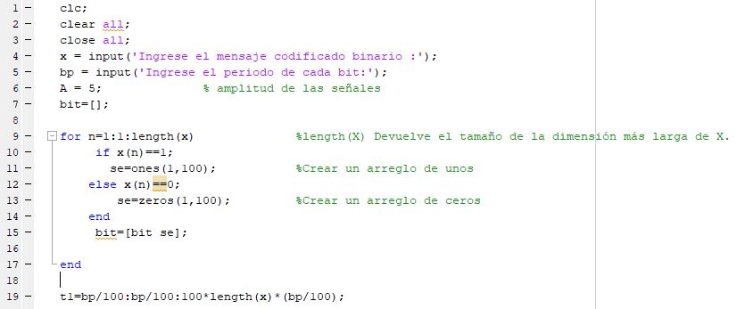

Figure 3. entradas y arreglos para la señal binaria.

En la figura 3. se muestran la sección de código en donde se ingresará la señal binaria codificada junto con el periodo de cada bit de la señal, y dejando la amplitud contante par cada una de las señales.

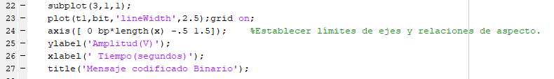

Figure 4. sección de código para la muestra de la señal binaria.

En la figura 4. Se muestra la sección de código la cual se encarga de aplicar el comando plot a la señal binaria en esta se debe determinar los límites de la gráfica.

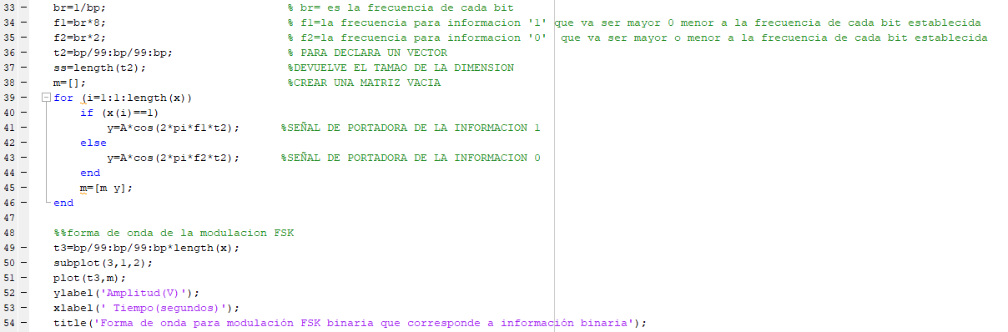

Figure 5. Sección de código para la modulación de la señal binaria.

En la sección de código de la figura 5 se realiza la modulación de la señal binaria FSK en esta se comienza por definir la frecuencia de las ecuaciones con las que se determinan cada estado lógico es decir una ecuación FSK para ‘1’ lógico y una ecuación FSK para ‘0’ lógico, por medio del periodo de cada bit se obtiene la frecuencia de la misma, para poder hallar la frecuencia de cada una de las ecuaciones se multiplicara la frecuencia del bit por una constante esto permite que al aplicarle funciones con frecuencias distintas de grafique la modulación de la señal binaria.

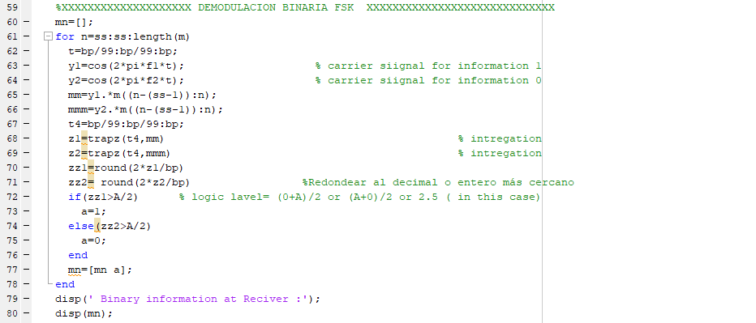

Figure 6. sección de código para demodulación. de la señal binaria.

Para la figura 6. Se desarrolla el proceso de demodulación para la señal binaria esta se obtiene a partir de las ecuaciones FSK de cada estado lógico

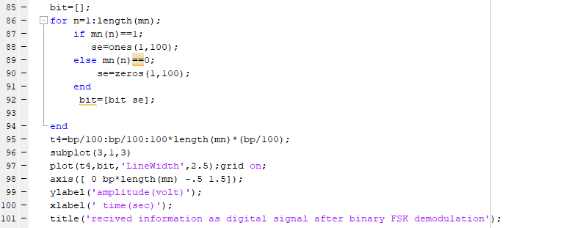

Figure 7. sección de código para la representación de las señales demodulación, modulación y señal binaria.



Figure .grafica de la señal binaria junto con la seña modulada y desmodulada.

En la primera grafica de la figura 8 se muestra la señal mensaje la cual se quiere modular, en la segunda grafica se muestra la señal modulada para la cual se evidencia que la frecuencia cambia dependiendo del dato enviado, en la tercera grafica se muestra la demodulación de la señal.

Conclusiones

La modulación FSK es relativamente eficiente en términos de las necesidades de potencia pico y también relativamente fácil de construir. Por esta razón se utiliza en módems de baja velocidad.

La modulación FSK, es una forma de modulación FM de tipo binario, la portadora conmuta entre dos osciladores dispuestos en fase.

Se pueden terminar grandes ventajas de la modulación FSK, entre las más importante se pueden destacar la inmunidad al ruido y almacenamiento y procesamiento de las señales moduladas.

Referencias

1. José E. Briceño Marques Transmisión de Datos.
2. www.textoscientificos.com.
3. Abramson N. (1963), Teoría de la Codificación. McGraw Hill.